**O‘zbekiston davlat jahon tillari universiteti Yoshlar ittifoqi Boshlang‘ich tashkiloti tomonidan “Yoshlar oyligi” doirasida tashkil etilgan Shaxmat musobaqasi to‘g‘risida**

**Bayonnoma**

**Toshkent Shahar 2025-yil mart**

**Qatnashdilar:**  
Universitet Yoshlar yetakchisi, Yoshlar ittifoqi kengashi koordinatorlari, shaxmat sporti mutaxassislari va universitet talabalari.

**Eshitildi:**  
“Yoshlar oyligi” doirasida sport haftaligi doirasida Shaxmat musobaqasi tashkil etildi.

**Kun tartibi:**  
O‘zbekiston davlat jahon tillari universiteti Yoshlar ittifoqi Boshlang‘ich tashkiloti tomonidan 2025-yil 25-fevraldan 25-martga qadar universitet miqyosida “Yoshlar oyligi” deb e’lon qilindi. Ushbu oylik doirasida yoshlarning intellektual salohiyatini oshirish, sportga bo‘lgan qiziqishni kuchaytirish, hamda mantiqiy fikrlash va tezkor qarorlar qabul qilish qobiliyatlarini rivojlantirish maqsadida “Sport haftaligi” tashkil etildi.

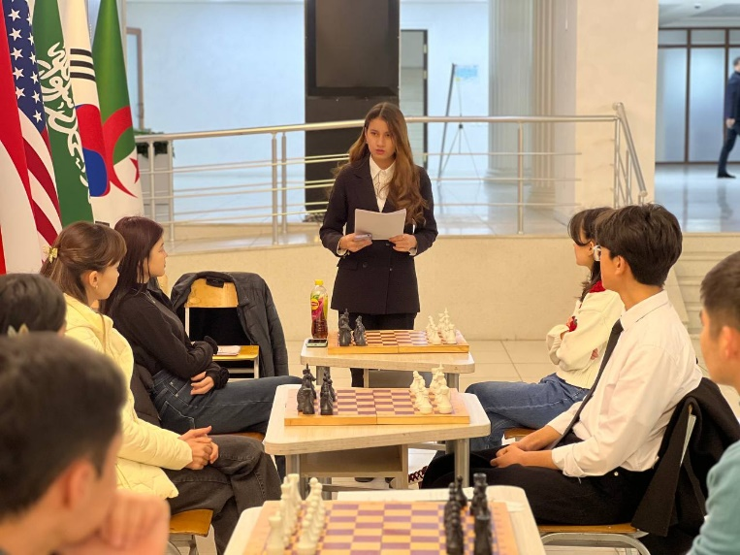Mazkur haftalik doirasida Yoshlar ittifoqi tomonidan universitet miqyosida Shaxmat musobaqasi o‘tkazildi. Musobaqa yoshlarning sport salohiyatini oshirish, strategik fikrlashni rivojlantirish, va universitet talabalari o‘rtasida do‘stona raqobat muhitini yaratish maqsadida tashkil etildi. Musobaqaning asosiy maqsadi – yoshlarni shaxmat o‘ynashga jalb qilish, mantiqiy va strategik qarorlar qabul qilishda malakani oshirish edi.

Musobaqa S. Islomova tomonidan ochib berildi va ishtirokchilar musobaqa nizomi bilan tanishtirildi. U o‘z nutqida shaxmatning sport va aqliy salohiyatni rivojlantirishdagi ahamiyatini ta’kidlab, yoshlar o‘rtasida bunday musobaqalarning o‘tkazilishi zarurligini aytib o‘tdi. Bundan tashqari jahon chempioni bo‘lgan shaxmatchilarni sanab o‘tdi. Shuningdek, musobaqa davomida qatnashchilarga adolatli o‘yin va do‘stona raqobat ruhida ishtirok etishlarini tavsiya etdi.

Musobaqada shtirokchilar o‘z bilimlarini, tezkor fikrlash va to‘g‘ri qaror qabul qilish qobiliyatlarini sinovdan o‘tkazishdi.

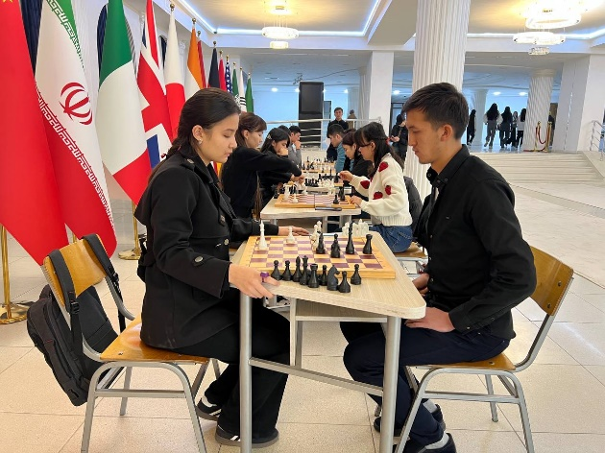**Yakuniy natijalar:**  
Musobaqa natijalariga ko‘ra, quyidagi jamoalar va individual ishtirokchilar g‘oliblikni qo‘lga kiritdi:

1-o‘rin —Oblaqulova Ozodaxon (Kechki va sirtqi ta’lim fakulteti);

2-oʻrin — Qurbonov Akobir (Ingliz tili uchinchi fakulteti);

3-oʻrin — Amirqulov Ulugʻmurod (Ingliz filologiyasi fakulteti) . G‘olib jamoalar va individual ishtirokchilar universitet rahbariyati tomonidan faxriy yorliqlar bilan taqdirlandilar. Shuningdek, 1-o‘rinni egallagan jamoa va shaxslar stipendiyaning 3 baravarida, 2-o‘rin 2 baravarida, 3-o‘rin esa 1 baravarida taqdirlanadi. Musobaqa davomida eng yuqori natijalarni qayd etgan ishtirokchilar universitetning shaxmat jamoasiga saralandi. 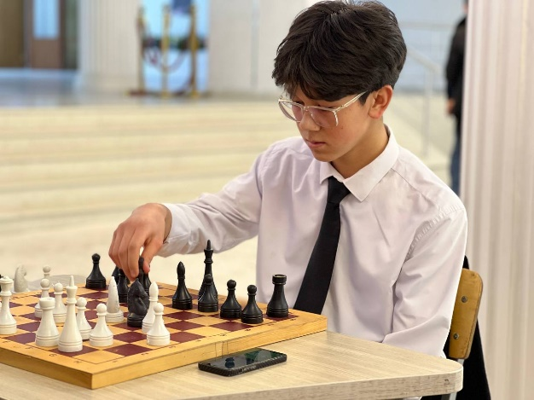

Musobaqa davomida do‘stona muhit, bilim almashish va intellektual hamkorlik ruhida bahs-munozaralar kechdi. Tadbir yakunida ishtirokchilar o‘z taassurotlari bilan o‘rtoqlashib, bunday musobaqalarni muntazam tashkil etish va ularning mavzu doirasini kengaytirish bo‘yicha o‘z takliflarini bildirdilar.

**QAROR QILINDI:**

1. Kelgusida universitetda sport loyihalarini kengaytirish, shaxmat musobaqalarini muntazam ravishda o‘tkazib borish va talabalarning mantiqiy fikrlash va sport salohiyatini oshirish maqsadida ushbu musobaqalar muntazam tashkil etilsin;
2. G‘oliblikni qo‘lga kiritgan talabalar tegishli miqdorda pul mukofotlari va diplom bilan taqdirlansin;
3. Universitetning shaxmat jamoasiga eng yuqori natijalarni ko‘rsatgan talabalardan yangi a’zolar saralansin va ularni tayyorlash davom ettirilsin.